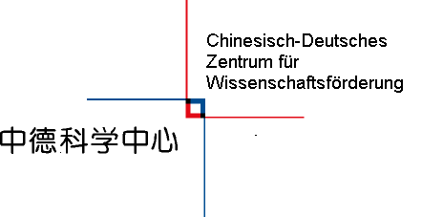

林岛诺贝尔奖获得者大会申请书

主题 | 医学/生理学
林岛会议时间 | 2018.6.24-29
出访时间 | 2018.6.23-7.8
举办地点 | 德国林岛和德国学术参访城市
申请人姓名 |  | 性别
出生日期 |  | 出生地
学校/单位
联系方式：
地址/邮编
联系电话
E-Mail
研究领域
外语水平
预计毕业时间

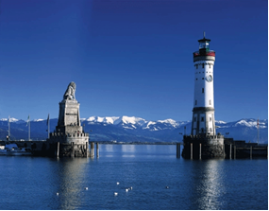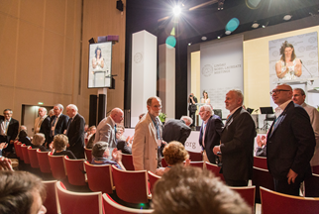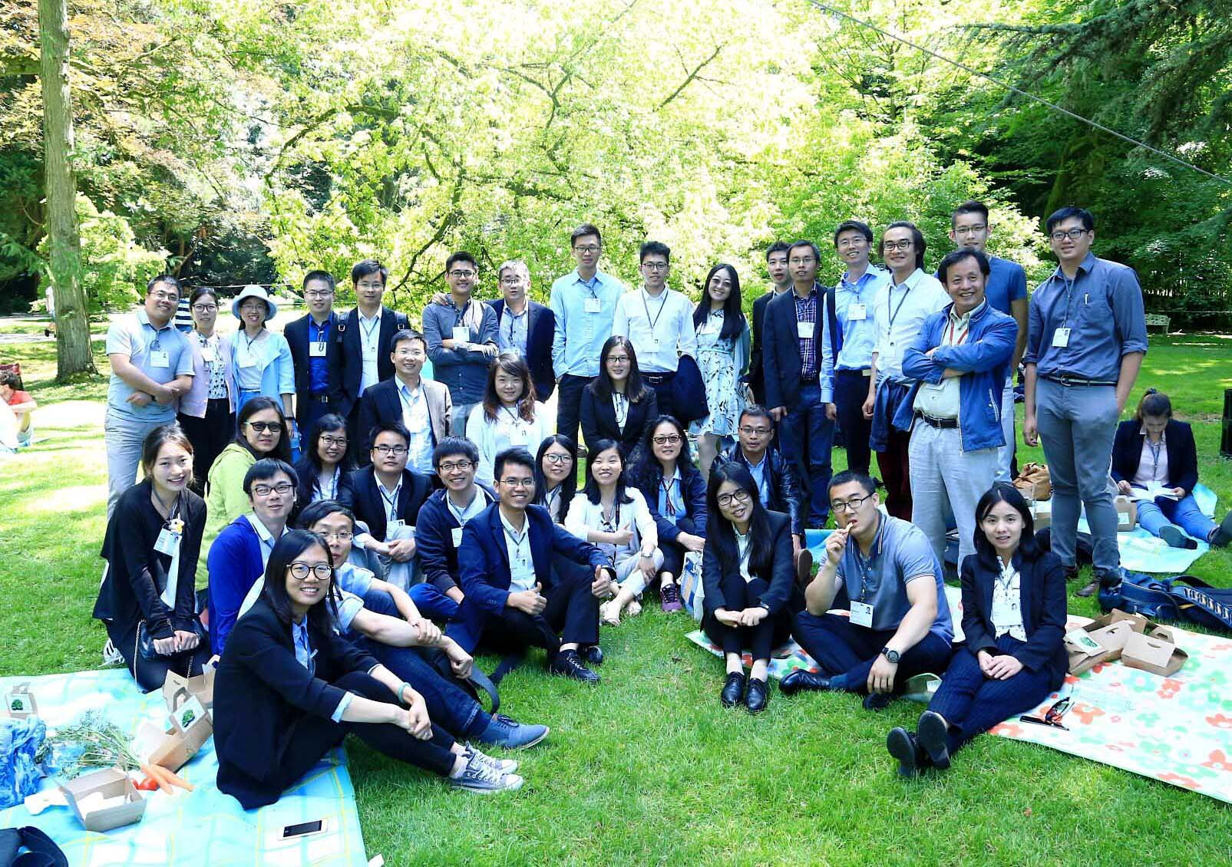

- 个人陈述（采用宋体字五号，单倍行距）
- 研究领域：请简单描述你的论文题目、研究计划、正在进行的工作和目前取得的结果。
- 决定攻读博士以及选择现在的研究方向的影响因素。
- 国际交流经验：你是否在国际交流中介绍过你的研究工作。比如是否和来自国外的研究学者一起工作过？是否在国际会议中作过学术报告或者是否拜访过国外实验室？
- 你的职业发展规划是什么？

申明

我们用签名确认, 我们推荐我校该生申请今年林岛项目。

_____________________ _______________________
申请者签名 研究生培养机构签名/公章

附件:
- 由本单位导师或学术委员会提供的推荐信（须研究生院或学术委员会盖章）；
- 个人履历并请提供至多五篇已发表的学术论文列表，并注明出版物名称、出版日期、出版社名称。如非独立完成，请注明合作伙伴和合作比例（最多一页，采用宋体字五号，单倍行距）；
- 本人身份证扫描件；
- 已发表文章首页（含摘要页）；
- 其他（获奖证书等）；
- 单位推荐名单总表（须研究所/学院盖章）。

